Дополнительна общеразвивающая программа
«ПЕРВЫЕ ШАГИ В МЕДИЦИНУ»

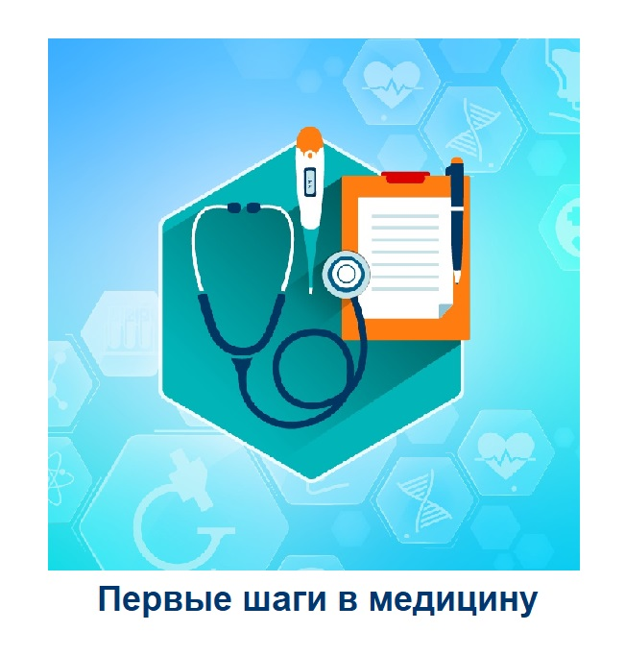 | - Педагог дополнительного образования:  Устюгова Елена Николаевна  - Направленность: Естественно-научная  - Уровень: Ознакомительный  - Продолжительность обучения: 1 год  - Форма обучения: Заочная с применением дистанционных образовательных технологий  - Особые условия для поступления: Нет  - Сроки начала обучения: 15.10.2024  - Расписание занятий: 1 раз в неделю по 4 часа  - Возраст обучающихся: 13-18 лет  - Количество обучающихся для поступления: 25  - Количество групп: 1  - Участники программы: Учащиеся Пермского края  - Место проведения занятий: дистанционно

АННОТАЦИЯ К ОБРАЗОВАТЕЛЬНОЙ ПРОГРАММЕ

Программа актуальна для детей, интересующихся медициной, направлена на ознакомление с основами медицинских знаний, формирование ценности здоровья, овладение практическими навыками здоровьесбережения. Она расширяет представления о профессиях в области здравоохранения. Набор на программу общедоступный.
Программа ориентирована на детей, желающих расширить свой кругозор в области медицины и естественных наук, существенным образом с ней связанных. Новизна программы определяется тем, что она объединила теоретические сведения из анатомии, физиологии, гигиены, медицины, основ безопасности жизнедеятельности и психологии. В рамках программы обучающиеся приобретут полезные знания о строении и функционировании организма человека, способах сохранения и укрепления здоровья, о поведении и действиях в экстремальных ситуациях. Они освоят некоторые практические навыки, которые помогут осознанно относиться к собственному здоровью, оказывать первую помощь пострадавшим. Программа знакомит со взаимосвязями медицины с другими науками, возможностями использования их достижений в здравоохранении.
Содержание программы включает тематические разделы «История медицины», «Основы медицинской терминологии», «Строение организма человека», «Болезни человека и меры профилактики», «Основы фармакологии», «Первая помощь», «Профессии в области здравоохранения». В её рамках предусмотрено создание проектов по здоровьесбережению, что способствует развитию склонностей и творческих способностей обучающихся, формированию всесторонне развитой личности. Для поддержания и активизации интереса к программе в образовательный процесс включены занимательные вопросы, интересные факты из истории медицины, сведения о современных достижениях в области здравоохранения. Программа базируется на принципах научности, гуманизации, доступности, занимательности, связи теории с практикой.
При поступлении на программу обучающиеся проходят вводную диагностику в форме дистанционной игры «Нооспринт» (дистанция «Первые шаги в медицину»). В течение учебного года дети получают и изучают тематические учебные материалы, выполняют практические, творческие, игровые, контрольные задания. Программой предусмотрено пять контрольных заданий. Дети имеют возможность выбора индивидуального темпа обучения. Они регулярно получают педагогическую помощь и поддержку в освоении материала, информацию о результатах обучения. Для коммуникации используются дистанционные сервисы, электронная почта, Дзен канал, мессенджер Вк. В рамках программы школьники знакомятся с актуальными информационными ресурсами по медицине и здоровому образу жизни, получают практический опыт работы с российским дистанционным интернет-сервисом Online Test Pad, что способствует развитию ИКТ-компетенций.

Программа предусматривает участие детей в различных воспитательных мероприятиях (игра «Нооспринт», краевые дистанционные игры «Зимний калейдоскоп» и «Летний калейдоскоп», викторины «День Победы» и «Путешествие по России» и другие). Участники награждаются сертификатами (электронными документами). По итогам освоения программы проводится итоговая аттестация в форме презентации индивидуальных проектов по здоровьесбережению. Обучающимся, освоившим дополнительную общеразвивающую программу «Первые шаги в медицину» и прошедшим итоговую аттестацию, выдается документ об обучении установленного образца: Свидетельство об обучении (электронный документ). Данные документы пополняют индивидуальные портфолио обучающихся.
Цель программы – развитие у обучающихся интереса медицине, формирование ценности здоровья, навыков здоровьесбережения, воспитание гуманизма, ориентация на профессии в области здравоохранения.

Задачи программы:
Личностные:
- развивать у обучающихся интерес к медицине и наукам, связанным с ней;
- формировать ценностное отношение к научным знаниям;
- формировать личностно-ценностное отношение к здоровью, приверженность здоровому образу жизни;
- воспитывать гуманизм;
- формировать культуру труда, аккуратность, терпение, умение доводить работу до конца;
- развивать интерес к образовательным событиям естественнонаучной направленности, к мероприятиям по здоровьесбережению и популяризации здорового образа жизни;
- развивать творческие способности;
- формировать экологическую культуру;
- воспитывать культуру общения;
- воспитывать информационную культуру.
Предметные:
- ознакомить обучающихся с историей медицины;
- ознакомить с медицинской и фармакологической терминологией в рамках содержания программы;
- учить правильно применять медицинскую и фармакологическую терминологию;
- расширить и углубить знания обучающихся по анатомии, физиологии, гигиене, основам безопасности жизнедеятельности, психологии;
- формировать представления о заболеваниях основных систем органов организма человека в рамках содержания программы;
- формировать представления о профилактике основных систем органов организма человека в рамках содержания программы;
- ознакомить с правилами, приёмами оказания первой помощи в рамках содержания программы;
- развивать умения, навыки оценивания режима дня, образа жизни, привычек и их влияния на здоровье человека.
Метапредметные:
- развивать логическое, алгоритмическое, абстрактное, комбинаторное мышление;
- развивать умение планировать познавательную деятельность;
- развивать умение устанавливать межпредметные связи медицины с другими науками;
- развивать способность применять полученные знания, умения, навыки в практической деятельности, повседневной жизни;
- развивать навыки проектной деятельности;
- развивать коммуникативные навыки;
- развивать умение работать с различными информационными источниками;
- развивать ИКТ-компетенции.
Ожидаемые результаты
Личностные:
- повышение интереса к медицине и профессиям в области здравоохранения;
- ценностное отношение к научным знаниям;
- ценностное отношение к жизни, здоровью и здоровому образу жизни;
- гордость за достижения российской науки в области медицины;
- качественное, ответственное выполнение практических, творческих, игровых, контрольных заданий, предусмотренных программой;
- повышение мотивации к участию в образовательных событиях естественнонаучное направленности, в мероприятиях по здоровьесбережению и популяризации здорового образа жизни;
- использование приобретенных знаний и умений в повседневной жизни для сохранения и укрепления здоровья;
- использование приобретенных знаний и умений для определения личной позиции по отношению к вредным привычкам и здоровьеразрушающему поведению.
Метапредметные:
- умение планировать учебную деятельность в соответствии с поставленными задачами и условиями, реализовывать намеченный план;
- развитие навыков поиска, анализа, синтеза и интерпретации информации;
- умение оценивать результаты учебной деятельности, делать выводы;
- умение использовать компьютерные и коммуникационные технологии как инструмент достижения целей;
- умение выполнить и презентовать индивидуальный проект по здоровьесбережению.
Предметные:
- знания и представления об истории медицины;
- знания медицинской и фармакологической терминологии в рамках содержания программы;
- умения правильно применять медицинскую и фармакологическую терминологию в рамках содержания программы;
- знания анатомии, физиологии, гигиены, основ безопасности жизнедеятельности, психологии в рамках содержания программы;
- представления о заболеваниях основных систем органов организма человека в рамках содержания программы;
- представления о профилактике заболеваний основных систем органов организма человека в рамках содержания программы;
- знания о правилах, приёмах оказания первой помощи в рамках содержания программы;
- умения, навыки оценивания режима дня, образа жизни, привычек и их влияния на здоровье человека.

Учебно-тематический план

Обозначения: ВК - входной контроль, ТА - текущая аттестация, К/р - контрольная работа, ИА - итоговая аттестация

Наименование  разделов | Всего, час. | в т.ч. |  | Форма контроля
 |  | Теория | Практика
- История медицины | 4 | 2 | 2 | ВК
- Основы медицинской терминологии | 8 | 4 | 4 | ТА (К/р)
- Строение организма человека | 12 | 8 | 4
- Болезни человека и меры профилактики | 56 | 28 | 28 | ТА (К/р)  ТА (К/р)
- Основы фармакологии | 8 | 4 | 4 | ТА (К/р)
- Первая помощь | 12 | 8 | 4
- Профессии в области здравоохранения | 12 | 4 | 8 | ТА (К/р)
- Проект по здоровьесбережению (презентация проектов) | 8 | 4 | 4 | ИА
Итого по ДОП | 120 | 62 | 58

